ЗАКЛЮЧЕНИЕ

о результатах общественных обсуждений по проекту внесения изменений в правила землепользования и застройки Быстровского сельсовета Искитимского района Новосибирской области

|  |
| --- |
| Новосибирская область  г.Искитим |

04.09.2024

В целях выявления мнения и учёта интересов жителей Быстровского сельсовета Искитимского района Новосибирской области по проекту внесения изменений в правила землепользования и застройки Быстровского сельсовета Искитимского района Новосибирской области, на основании постановления Главы Искитимского района Новосибирской области от 06.08.2024 № 29-ПГ «О назначении и проведении общественных обсуждений по проекту внесения изменений в правила землепользования и застройки Быстровского сельсовета Искитимского района Новосибирской области» проведены общественные обсуждения по проекту внесения изменений в правила землепользования и застройки Быстровского сельсовета Искитимского района Новосибирской области (далее – Проект изменений).

Оповещение о назначении общественных обсуждений опубликовано в «Вестнике Искитимского района» от 09.08.2024 № 28 и размещено на официальном сайте администрации Искитимского района Новосибирской области ([https://iskitimr.nso.ru/page/4408](https://iskitimr.nso.ru/page/14825)).

Срок проведения общественных обсуждений с 09.08.2024 по 06.09.2024.

Срок, в течении которого принимались предложения и замечания участников общественных обсуждений – с 16.08.2024 по 02.09.2024.

По результатам общественных обсуждений подготовлен протокол общественных обсуждений по проекту внесения изменений в правила землепользования и застройки Быстровского сельсовета Искитимского района Новосибирской области от 03.09.2024.

В общественных обсуждениях по Проекту изменений принял участие – 1 участник (Приложение № 1 к протоколу общественных обсуждений от 03.09.2024).

Внесённые предложения и замечания участников общественных обсуждений:

1. Предложения и замечания граждан, являющихся участниками общественных обсуждений и постоянно проживающих на территории (зарегистрированных), в пределах которой проводятся общественные обсуждения, правообладателей, находящихся в границах этой территории земельных участков и (или) расположенных на них объектов капитального строительства, а также правообладателей помещений, являющихся частью указанных объектов капитального строительства не поступали.

2. Предложения и замечания иных участников общественных обсуждений в соответствии с законодательством о градостроительной деятельности

|  |  |  |  |
| --- | --- | --- | --- |
| № п. | Наименование организации, ФИО лиц, направивших предложения, замечания | Предложения, замечания | Рекомендации  организатора |
| 1 | Администрация Искитимского района Новосибирской области | 1. Отнести земельный участок согласно приложенной схемы (Приложение № 2) к территориальной зоне: «Зона инженерной инфраструктуры в границах земель населённых пунктов (нИ)».  2. Отнести земельные участки с кадастровыми номерами 54:07:047405:1387, 54:07:047405:1933, 54:07:047405:1392 к территориальной зоне «Производственная зона (П)» в соответствии с установленной функциональной зоной в генеральном плане Быстровского сельсовета Искитимского района Новосибирской области утверждённом Приказом Министерства строительства Новосибирской области от 03.06.2019 № 313 (в редакции от 20.12.2023 № 215-НПА) (Далее - Генеральный план Быстровского сельсовета).  3. Отнести земельные участки с кадастровыми номерами 54:07:047405:42, 54:07:047405:19, 54:07:047405:16, 54:07:000000:448, 54:07:047405:1937, 54:07:047405:8, 54:07:047405:2242, 54:07:047405:1938, 54:07:047405:155, 54:07:047405:1366, 54:07:047405:7, 54:07:047405:33 к территориальной зоне «Зона объектов отдыха (Р)» а также территорию согласно Приложению № 3 в соответствии с установленной функциональной зоной в Генеральном плане Быстровского сельсовета.  4. Отнести земельные участки с кадастровыми номерами 54:07:047405:1295, 54:07:041501:1802 к территориальной зоне «Зона инженерной инфраструктуры (И)» в соответствии с установленной функциональной зоной в Генеральном плане Быстровского сельсовета.  5. Исключить территориальную зону «Зона лесов (Л)» (Приложение № 4) и отнести к территориальной зоне «Зона сельскохозяйственных угодий (Су)» в соответствии с Генеральным планом Быстровского сельсовета.  6. Отнести часть территории к территориальной зоне «Зона объектов отдыха в границах земель населённых пунктов (нР)» согласно Приложению № 5.  7. Отнести земельные участки с кадастровыми номерами 54:07:047405:2258, 54:07:047405:2267, 54:07:047405:1382 к территориальной зоне «Зона ведения садового хозяйства (Ссх)» в соответствии с установленной функциональной зоной в Генеральном плане Быстровского сельсовета.  8. Отнести часть территории к территориальной зоне «Зона специализированной общественной застройки в границах земель населённых пунктов (нОс)» согласно Приложению № 6.  9. Отнести земельные участки с кадастровыми номерами 54:07:047405:1944, 54:07:047405:1940 в соответствии с установленной функциональной зоной в Генеральном плане Быстровского сельсовета, а также видом разрешённого использования земельного участка.  10. Привести земельный участок с кадастровым номером 54:07:047405:57 в соответствии с функциональной зоной в генеральном плане. | Рекомендуем принять. |

По результатам проведения общественных обсуждений по Проекту изменений подготовлено следующее заключение:

1. Общественные обсуждения по Проекту изменений считать состоявшимися.
2. Процедура проведения общественных обсуждений по Проекту изменений осуществлена в соответствии с Градостроительным кодексом Российской Федерации, Федеральным законом от 21.07.2014 №212-ФЗ «Об основах общественного контроля в Российской Федерации», Федеральным законом от 06.10.2003 №131-ФЗ «Об общих принципах организации местного самоуправления в Российской Федерации», Законом Новосибирской области от 18.12.2015 №27-ОЗ «О перераспределении полномочий между органами местного самоуправления муниципальных образований Новосибирской области и органами государственной власти Новосибирской области и внесении изменения в статью 3 Закона Новосибирской области «Об отдельных вопросах организации местного самоуправления в Новосибирской области», постановлением Правительства Новосибирской области от 29.02.2016 №57-п «Об установлении Порядка взаимодействия между органами местного самоуправления муниципальных образований Новосибирской области и министерством строительства Новосибирской области при реализации ими перераспределённых полномочий», Уставом Искитимского муниципального района Новосибирской области, решением Совета депутатов Искитимского района от 19.12.2023 № 211 «Об утверждении Порядка об организации и проведении общественных обсуждений по вопросам градостроительной деятельности на территории Искитимского района Новосибирской области».
3. Рекомендовано утвердить проект внесения изменений в правила землепользования и застройки Быстровского сельсовета Искитимского района.

Заместитель председателя С.С.Зубарева

(подпись)

Секретарь С.В.Строков _________________

(подпись)

Приложение № 1

к протоколу общественных

обсуждений от 03.09.2024

Список участников общественных обсуждений по проекту изменений в правила землепользования и застройки Быстровского сельсовета Искитимского района Новосибирской области:

1. Администрация Искитимского района Новосибирской области.

Приложение № 2

к протоколу общественных

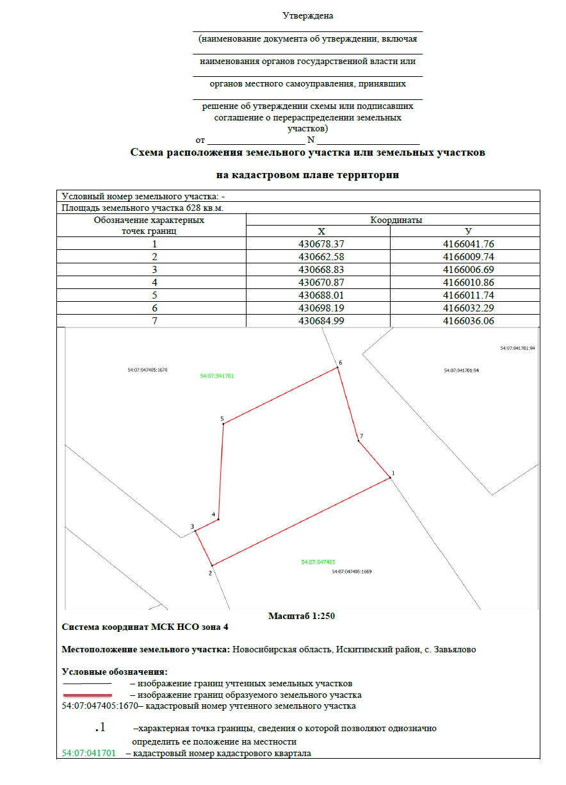обсуждений от 03.09.2024

ст.Евсино

с.Завьялово

Приложение № 3

к протоколу общественных

обсуждений от 03.09.2024

Проект ПЗЗ

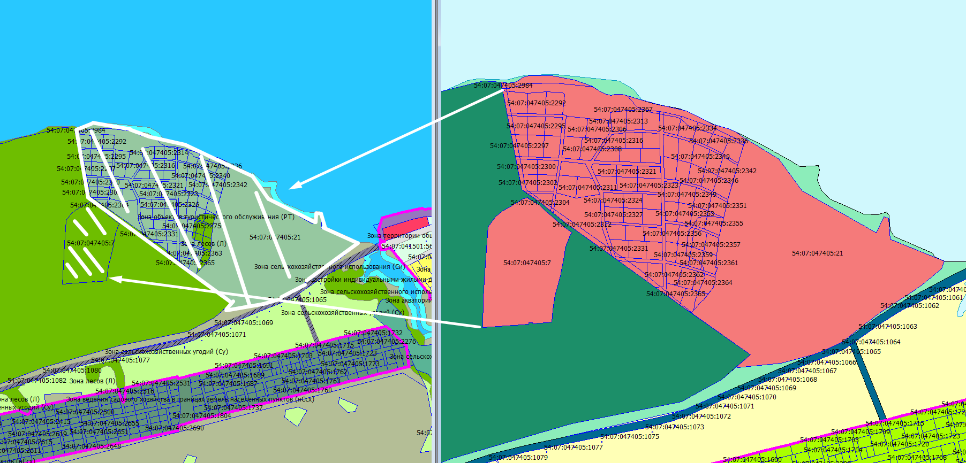

ГП

Приложение № 4

к протоколу общественных

обсуждений от 03.09.2024

Проект ПЗЗ

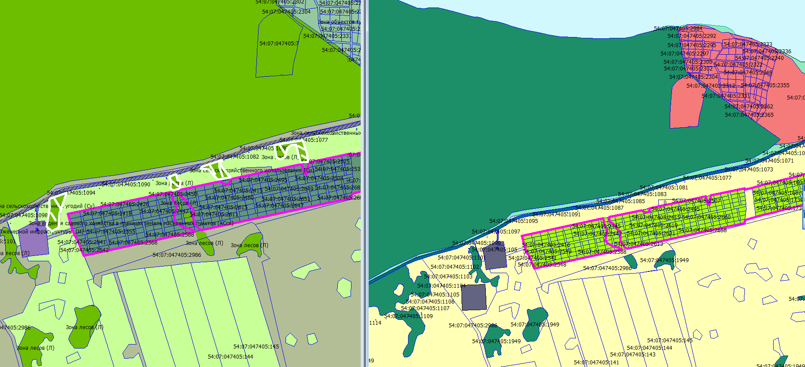

ГП

Приложение № 5

к протоколу общественных

обсуждений от 03.09.2024

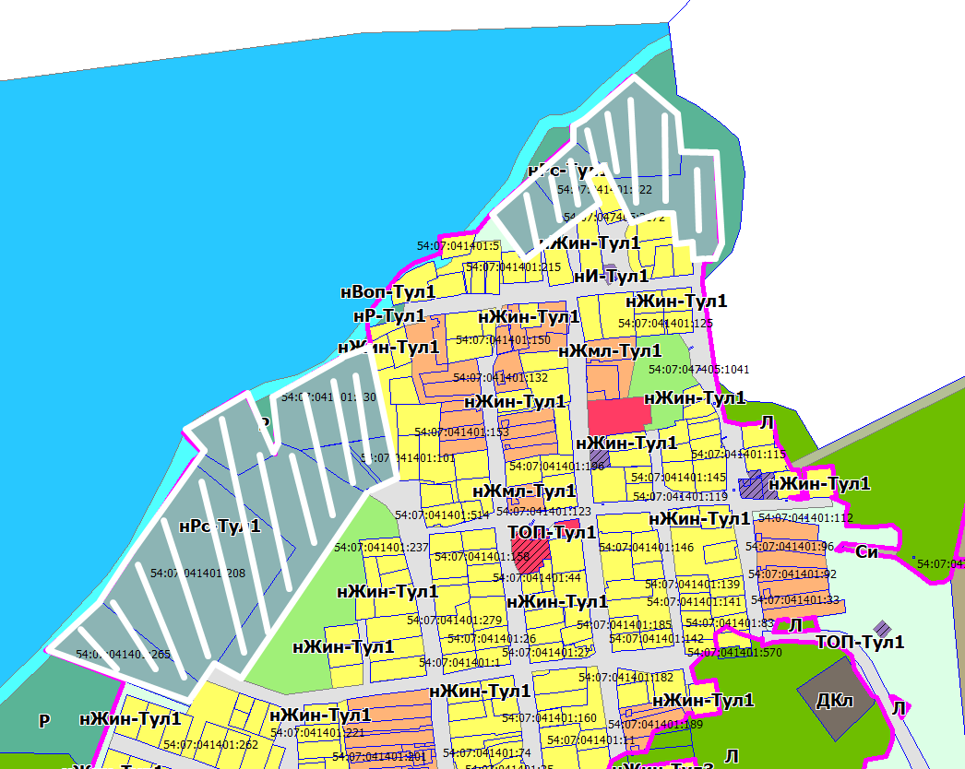

Проект ПЗЗ

Приложение № 6

к протоколу общественных

обсуждений от 03.09.2024

Проект ПЗЗ

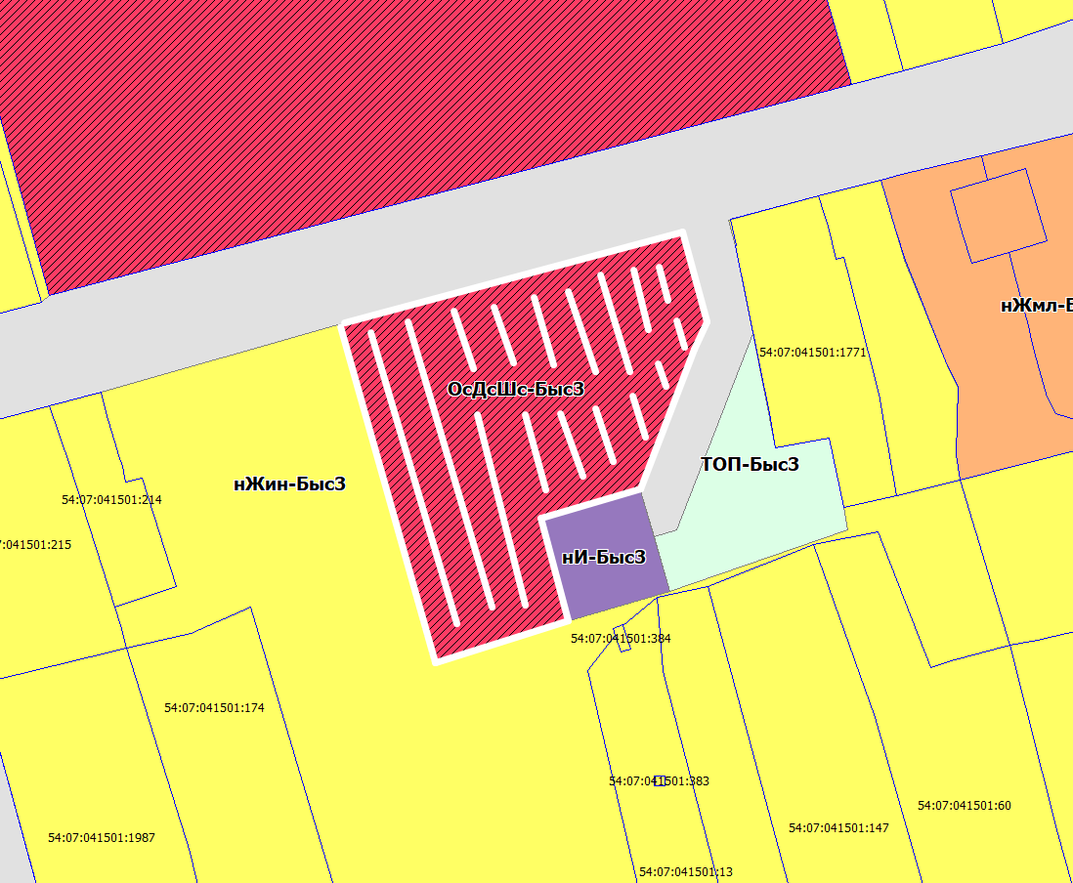

ПЗЗ

ГП